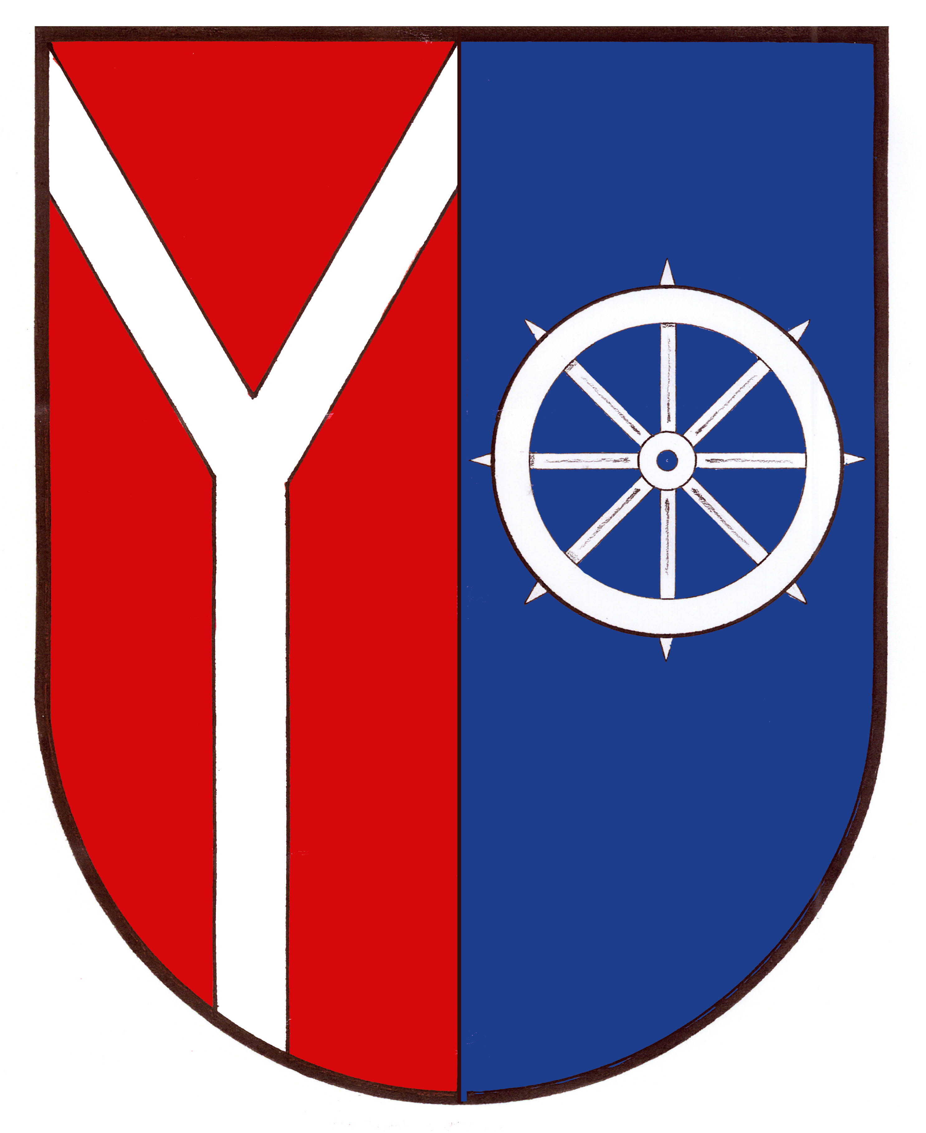 OBEC CHOTĚVICE
Chotěvice 275, 543 76 Chotěvice, IČO 00277924, DIČ CZ00277924

oznamuje
(podle ustanovení § 39 zákona o obcích)

záměr obce směnit tyto pozemky:

- pozemkovou parcelu č. 5768 – ostatní plocha ostatní komunikace o výměře 38m2 v majetku Svatá Kateřina z. s. v k. ú. Chotěvice za pozemkovou parcelu č. 4853 ostatní plocha ostatní komunikace o výměře 39 m2 v k. ú. Chotěvice v majetku obce Chotěvice.

Bližší informace poskytne Obecní úřad Chotěvice.

Lukeš Vladimír
starosta
v. r.

Zveřejněno na elektronické úřední desce dne:23. 03. 2023
Vyvěšeno: 23. 03. 2023
Sejmuto :

